**智现在，造未来**

海雀科技2023届秋季校园招聘正式启动

**简历投递：<https://www.nowcoder.com/careers/haique/110868?ncsr=DnREOW>**

**手机投递：**



**一、关于海雀**

海雀科技（ALCIDAE INC.）于2017年6月成立于深圳，是一家集视觉物联平台、AI算法、物联网智能硬件终端产品为主要产品形态，集研发、生产、服务为一体的新型物联网企业。

作为华为生态核心合作伙伴，获华为云、海思、HarmonyOS Connect深度赋能，正逐步走向全球与优质合作伙伴一同拓展智慧视觉物联生态。以视觉产品为基础，打造“端、边、云”分布式物联网生态，致力成为智慧视觉物联领域的领航者，革新用户智能生活方式。

发展历程

2017

海雀科技成立

正式推出首款智慧视觉产品Q1

2018

正式联合华为发布第一款人脸识别视觉类产品

与华为HiLink达成生态战略合作

2019

获国家高新技术企业资质

获红点、德国F设计大奖

与荣耀达成战略合作，推出BYBLUE子品牌

2020

产品矩阵升级：筹备8-10款新品

与华为联合推出视觉类产品，618单品京东销售第一名

获中国人工智能产业发展联盟 （AIIA）认证

2021

海雀首款智能门铃上市

系列产品获618华为智选京东平台销量&销售额双冠军

获“2021杰出技术先锋奖”及“2021消费科技影响力品牌”

海雀智能摄像头2K系列上市

2022

获选2021年度深圳市“专精特新”中小企业

海雀首款4K摄像头上市

海雀首款采用HDR技术的3K摄像头上市

1. **校招职位（工作地点：深圳）**

|  |  |  |
| --- | --- | --- |
| **招聘岗位** | **岗位职责** | **任职要求** |
| 安卓开发工程师 | 1、负责Android客户端项目的开发工作； 2、根据产品功能需求设计进行客户端产品的技术实现讨论，框架设计； 3、根据开发规范和项目流程规范编写、设计、开发并实现文档； 4、参与Android客户端的代码实现和代码; 5、提升产品的整体运行性能、基础技术的铺垫、新技术的调研。 | 1、本科以上学历，计算机相关专业优先，工作态度良好，有责任感，学习能力强； 2、扎实的Java、Kotlin基础，了解Android平台下高性能编程及优化； 3、熟悉Android网络开发，熟悉网络协议，熟悉Sqlite数据库； 4、熟悉Android多线程开发，有开源项目、技术博客者优先； 5、熟悉网络通信机制及常用数据传输协议。 |
| iOS开发工程师 | 1、负责公司iOSApp的设计和研发工作，持续提升用户体验和产品性能； 2、负责项目技术方案的设计与编码，不断迭代重构； 3、根据开发规范和项目流程规范编写、设计、开发并实现文档； 4、移动端新技术预研，难点技术攻坚，并在产品中落地。 | 1、统招本科及以上学历、计算机相关专业，具备非常好的文档编写能力； 2、熟悉Objective-C/C/swift语言，熟悉UI开发，有良好的编程习惯，熟练掌握相关开发调试工具； 3、扎实的数据结构与算法基础，熟悉常用的设计模式； 4、熟悉理解Runtime运行机制和内存管理机制，GCD多线程机制； 5、熟悉iOS应用开发框架、内存管理、数据存储、网络通信等，了解常用性能调优手段； 6、熟悉网络通信机制及常用数据传输协议。 |
| 嵌入式开发工程师 | 1、负责公司产品的嵌入式软件开发与维护； 2、负责编写软件设计文档，参与需求分析和讨论，与相关同事沟通协作，理解并实现业务功能需求； 3、负责嵌入式软件系统的优化迭代； 4、各种嵌入式平台的软件开发，设计开发物联网整体架构 | 1、本科及以上学历，计算机、电子信息类相关专业； 2、熟练掌握C/C++语言，熟悉Linux操作系统，精通Linux多线程编程，熟悉网络编程、熟悉socket开发，熟悉TCP/IP、UDP、HTTP、RTSP/RTCP/RTP/RTMP等协议，熟悉GUI、makefile开发工具； 3、熟悉使用常用的嵌入式开发工具，熟悉常用的调试手段； 4、熟悉Linux下内核、驱动程序开发，熟悉ARM架构，具有底层系统开发/优化，内核调试，驱动开发经验者优先； 5、具备一定软件方案架构设计能力者优先； |
| 平台开发工程师 | 1、负责物联云平台基础设施及业务研发； 2、根据产品需求进行平台框架设计、技术选型及功能实现； | 1、掌握Golang、C/C++开发语言中的一种； 2、编程基本功扎实，具有良好的算法基础及系统分析能力； 3、掌握操作系统、软件工程、设计模式、数据结构、数据库系统、网络安全等软件知识结构； 4、熟悉TCP/UDP网络协议及相关编程、进程间通讯编程； 5、了解分布式系统设计与开发、负载均衡技术，系统容灾设计，高可用系统等知识； 6、了解MySQL及SQL语言、编程，了解NoSQL，key-value存储原理； |
| Web开发工程师 | 1、负责新能源汽车充电SaaS平台的Web、H5、小程序等前端开发工作； 2、负责前端技术选型、技术方案设计和实现； 3、优化前端用户体验，解决各种浏览器和终端设备的兼容性问题； 4、打造更流畅、响应更快、更稳定的前端产品。 | 1、本科及以上学历，计算机相关专业； 2、掌握HTML5、CSS3、JS，熟悉页面架构和布局； 3、掌握NodeJS、AJAX、DOM、jQuery等技术； 4、熟悉前端工程化，熟练使用Grunt、Gulp、Webpack等构建工具； 5、具备MVVM框架开发经验，如React、VueJS、AngularJS等； 6、良好的沟通和团队协作能力、热爱技术、责任心强、能推动技术框架的落地使用。 |
| 算法工程师 | 1、负责开发和调试AI算法； 2、负责模型结构在不同硬件上压缩，量化，稀疏化，裁剪方面的落地实现； 3、根据产品功能需求进行AI算法的调研和设计； | 1、熟悉常见的机器学习、深度学习算法和数据挖掘算法，包括GBDT、LR、SVM、adaboost、DNN、RNN等； 2、熟悉AI算法当前热点和前沿技术，有完整的、系统的认识； 3、熟悉相关编程语言，如C/C++、Python、Java等； |
| 硬件初级工程师 | 1、熟悉产品硬件开发和维护流程，熟悉Allegro、PADs等原理图/PCB设计工具，熟悉原理图绘制、PCB布局设计； 2、熟悉散热、结构、射频、整机堆叠等硬件设计准则要求； 3、可完成硬件电路调试、layout优化、EMC调试、可靠性测试、DFX等相关工作； 4、根据需求完成功能测试、系统调优、可靠性测试、物料评估、试产试用故障分析； 5、遵循上级工作布置，按计划或指示的要求完成工作；能够利用常用OFFICE软件、邮件、报表等进行日常工作汇报或交流。 | 1.自动化/计算机/通信/微电子/电子工程等相关专业，本科及以上学历； 2.具有电路板原理图及PCB板设计技能，至少掌握一种电路图设计软件，熟悉allegro优先； 3.熟练掌握数模电路、信号与系统基础知识、以及电路设计工具，能够根据要求独立完成电路原理图设计； 4、熟悉常见元器件特性，能独立焊接和维修PCBA，可协同嵌软做软硬件联调； 5、积极主动，细心负责，态度端正，肯多学多问，具有一定的英文阅读能力。 |
| 结构初级工程师 | 1、熟悉机械原理、机械加工工艺、力学分析； 2、理解外观设计进行相应的结构设计，输出对应结构图纸； 3、熟悉产品机械结构、零部件设计、材料选型，负责相关产品的结构设计 4、熟悉AutoCAD、UG等设计软件 5、遵循上级工作布置，按计划或指示的要求完成工作，能够利用常用OFFICE软件、邮件、报表等进行日常工作汇报或交流。 | 1、本科以上学历，机械/自动化/电气/材料学科相关优先； 2、熟悉常用的3D和2D软件，Pro/E,UG,Solidworks,AutoCAD等， 3、熟悉金属、塑胶材料，物理特性和处理工艺等知识； 4，熟悉塑胶件、钣金、焊接、机加工等面向制造的设计； 5、积极主动，细心负责，态度端正，肯多学多问，具有一定的英文阅读能力。 |
| 管理培训生 | 岗位职责： 1、跟随总经理学习公司各模块业务，学习内容涉及企业战略规划、运营、市场、策划、管理等； 2、协助总经理推动公司各项经营决策、以及相关工作的实施、督促与落实执行； 3、深入业务部门，协助做好日常管理及沟通工作。 | 任职要求： 1、具有优秀的学习能力，逻辑分析能力； 2、具有优秀的成就意识，善于观察学习； 3、具有强烈的责任心，勇于承担完成目标责任的能力，能在压力下主动胜任工作； 4、具有良好沟通协调能力，团队合作精神，建立良好人际关系； 5、工作积极主动，敢于挑战，具有创业精神。 |
| 数据运营 | 1、根据实际业务要求，完成数据分析工作，支持运营策略和计划； 2、通过数据分析，挖掘业务问题，提出合理改善建议，促进业务发展。 | 1、对数据具有敏感度，执行力强； 2、逻辑思维清晰，良好的沟通协调能力； 3、有过大数据分析经验者优先。 |
| 海外运营 | 1、负责海外市场的用户数据分析、竞品调研； 2、分析数据，并结合数据策划线上推广方案； 3、参与海外市场创意活动、营销事件的策划、执行、运营和复盘总结； 4、分析各大平台推广效果，分析竞争对手的传播途径和方式，优化内容运营方案。 | 1、本科及以上学历； 2、英文口语和写作水平优秀，擅长用文案让策略落地； 3、具备优秀的文案撰写及内容规划能力； 4、自驱力强，具备良好的沟通协作能力。 |

**三、公司福利**

**1、完善的薪酬机制**

月工资（固定18个月薪）+绩效奖+全勤奖+年终奖+每年1-2次加薪机会

**2、丰厚的福利保障**

1）五险一金+重疾险

2）带薪假期

3）节日礼品、节日活动

4）员工生日会、员工团建

**3、职业发展**

1）实习机会：签约后，即可获得来深实习机会；

2）晋升机会：直接与老板沟通，展现实力，获得快速提拔的机会；

3）转岗机会：结合公司需要，根据个人兴趣能力，灵活调整员工工作岗位；

1. 出国机会：选拔优秀员工，每年安排1-2次美国硅谷出国技术交流，赚取海外工作经历。

**四、为什么选择海雀？**

1. 一流平台，无限可能：以视觉类智能硬件为基础，构建全球智慧视觉物联生态
2. 共同成长，一路相伴：支持新生力量，让科技创造未来
3. 创造价值，服务社会：引领行业发展，让智能更有温度

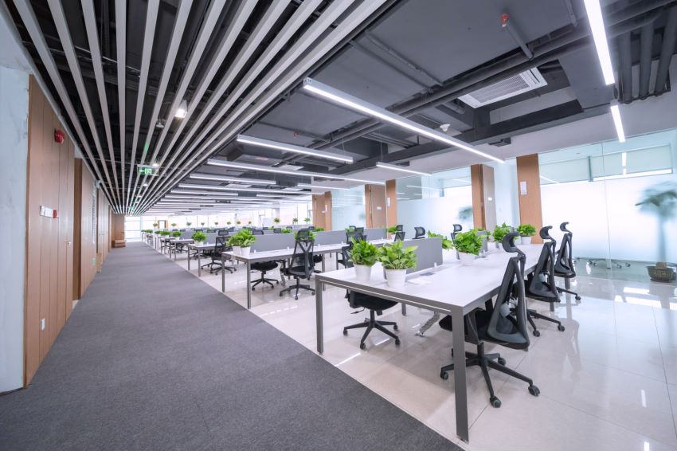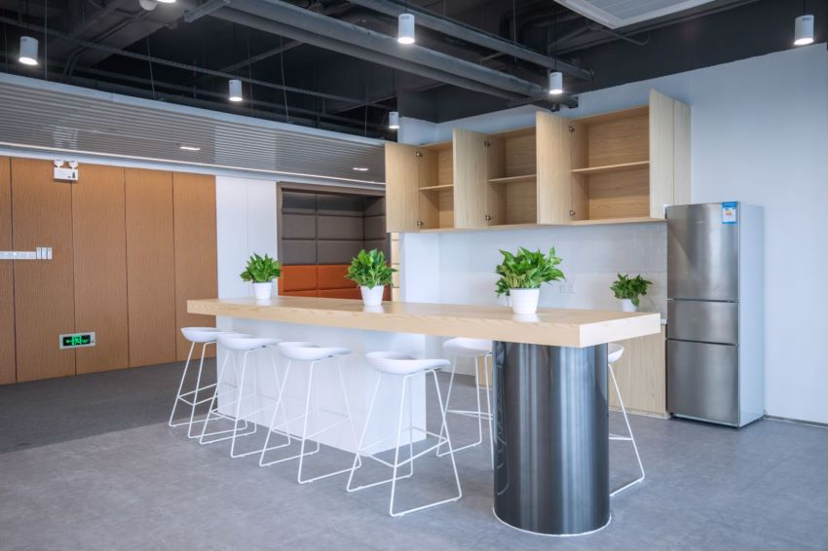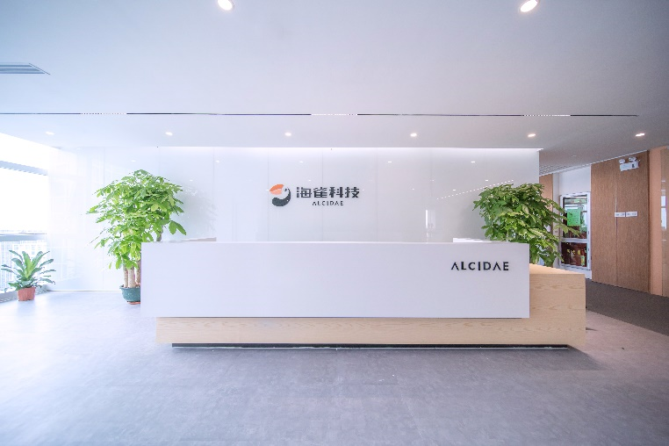**五、公司环境**